论文中文草稿框架

基于多通道 MRI 与 ResNet34-U-Net 的脑肿瘤切片分割研究
  - 基于当前项目数据、代码与三随机种子实验记录整理

Brain_Tumor_Segmentation 项目
2026 年 8 月

草稿范围与事实边界
本框架以当前仓库中 kaggle_3m 清洁患者级清单和三随机种子实验为主线。数字主要来自 splits/kaggle_3m_multimodal_only_seed42.meta.json、reports/kaggle_3m_multimodal_only_m4_p_final_component_ablation_seeds42_123_2026.md 以及对应的 runs/ 记录。 当前清单有 104 名患者、3,629 张切片；训练/验证/测试为 85/9/10 名患者、2,619/485/525 张切片。清单中的 tumor_type 均为 LGG，掩膜用于二值病灶分割。因此，本文不能写成“对三种肿瘤类别进行像素级多分类分割”，也不能把当前结果表述为外部医院验证或临床诊断性能。标有“【待补充】”的内容需要在正式投稿前用实际证据补齐。

摘要（初稿）
脑肿瘤 MRI 病灶的准确分割可为病灶定位和定量影像分析提供基础，但人工勾画耗时，并容易受到图像质量和病灶边界模糊等因素影响。尽管 U-Net 已广泛应用于医学图像分割，但在本研究采用的 E0 基线设置中，单通道 FLAIR 输入未利用数据中的三通道信息，基础卷积编码器和从头训练策略也可能限制模型的特征表示能力；同时，多通道输入、数据增强、网络结构和预训练通常被组合使用，各项改进对分割性能的独立贡献仍需通过严格对照实验验证。针对上述问题，本文基于 kaggle_3m 数据构建患者级二值分割实验清单，共纳入 104 名患者和 3,629 张切片，并按患者划分训练集、验证集和测试集。本文以单通道 FLAIR 输入的普通 U-Net 为 E0 基线，在统一数据划分和训练策略下，分别考察三通道输入、轻量数据增强、ResNet34 编码器和 ImageNet 预训练，构建八种对照配置，并采用 42、123 和 2026 三个训练随机种子进行配对比较。实验结果表明，完整方案 M4-P 在测试集上的 Positive Macro IoU 为 0.7664 ± 0.0086，Positive Dice 为 0.8425 ± 0.0101；相较 E0 基线，其 Positive Macro IoU 的逐随机种子配对提升为 0.1129 ± 0.0249，且三个随机种子的提升方向一致。其中，ResNet34 结构的配对提升为 0.0637 ± 0.0579，同样在三个随机种子中均为正；三通道输入、轻量增强和 ImageNet 预训练的独立贡献则未表现出同等稳定性。综上，在当前患者级划分和实验协议下，M4-P 整体方案较 E0 基线取得了更好的分割结果，其中 ResNet34 编码器是相对稳定的改进因素。由于测试集仅包含 10 名患者且尚未进行外部验证，本文结论仅适用于当前数据集与实验设置，不能直接推断真实临床场景中的泛化性能。
关键词： 脑肿瘤分割；磁共振成像；二值语义分割；U-Net；ResNet34；消融实验

1 引言

1.1 研究背景与意义
脑肿瘤具有病理类型多样、形态差异明显和边界复杂等特点，其中胶质瘤还常呈浸润性生长。磁共振成像（magnetic resonance imaging，MRI）能够从不同组织对比中显示病灶及其周围结构，是脑肿瘤影像评估的重要手段。对 MRI 中的肿瘤区域进行精准分割，可以形成可重复的病灶位置、大小、形状和体积信息，为治疗计划制定、疗效监测以及肿瘤进展与假性进展的辅助判断提供定量基础[1]。因此，分割并不只是获得一幅轮廓图，而是后续影像定量分析和临床决策支持流程中的基础环节。
目前，高质量肿瘤轮廓仍高度依赖具有专业经验的影像科或放疗科人员逐层勾画。近期综述指出，人工分割不仅耗时，而且可能出现误差并带来较高的人力成本[2]。在实际图像中，肿瘤信号不均、边缘模糊、病灶较小以及正常组织与异常信号对比不足等情况，会进一步增加勾画难度；不同观察者在边界判断上的差异，也会影响病灶体积测量和后续比较的一致性。因此，建立稳定、可重复的自动分割方法，有望减轻重复性勾画负担，并为医生复核提供较一致的初始轮廓。
深度学习分割模型能够从标注数据中学习 MRI 图像与像素级病灶掩膜之间的映射。与只依赖单一图像表现相比，多模态或多通道信息有机会利用不同图像对比之间的互补特征。2024 年的一项综述将近期多模态 MRI 脑肿瘤分割方法概括为卷积神经网络、视觉 Transformer 以及混合架构，并指出相关研究正围绕分割精度、治疗结局支持和开放挑战持续推进[3]。因此，比较单通道 FLAIR 与三通道输入，能够检验模型是否利用了数据中的互补信息。
近三年的研究与系统评价进一步说明了自动分割的应用潜力，同时也提示结果不能脱离具体数据和任务解释。一项纳入 42 项脑转移瘤 MRI 研究的系统评价与荟萃分析报告，深度学习模型的合并病灶级 Dice 为 79%，患者级和病灶级敏感度分别为 86% 和 87%，但作者同时强调仍需要更大样本和更具泛化性的研究[4]。另一项基于多模态 MRI 的 mResU-Net 研究在 BraTS 2021 数据集上报告了肿瘤核心、全肿瘤和增强肿瘤区域的平均 Dice 分别为 0.9289、0.9277 和 0.8965，并将残差结构用于改善深层网络训练[5]。这些结果表明自动分割可以达到较有希望的定量表现，但不同病种、数据来源、标注方式和评价协议之间存在差异，相关数值只能作为研究进展示例，不能直接与本文结果横向比较。

1.2 研究对象与问题定义
本文研究对象为 kaggle_3m 数据中的 MRI 切片及其对应二值掩膜，目标是在患者级隔离的数据划分下完成二维切片级病灶分割。对每张输入切片，模型输出同尺寸的前景概率图，经阈值化后获得病灶掩膜。当前清单中的患者 tumor_type 均标记为 LGG，但该字段是患者/文件夹层面的数据标签，不是像素级多类别标注，因此本文不讨论肿瘤类型分类，也不将任务描述为多类别分割。
围绕这一对象，本文主要考察三个问题：普通 U-Net 能否在固定患者级划分上形成可复现的二值分割基线；三通道输入、轻量数据增强、ResNet34 编码器和 ImageNet 预训练分别带来怎样的性能变化；这些变化在三个训练随机种子及不同测试患者之间是否保持一致。

1.3 相关研究概述
现有脑肿瘤分割研究广泛采用 U-Net 及其编码器—解码器变体。近期荟萃分析显示，U-Net 及其变体在脑转移瘤分割研究中表现突出[4]；同时，研究者也在尝试使用预训练骨干网络提升特征提取能力。例如，Pourmahboubi 等在 2025 年使用公开的低级别胶质瘤 MRI 与 FLAIR 异常掩膜，比较了采用固定预训练权重的 VGG19-U-Net 与普通 U-Net 等方案[6]。这类工作说明“预训练编码器 + U-Net”是当前值得验证的技术路线，但不同研究的数据清洗、划分和评价方式并不统一，不能仅凭单次高分认定某个组件具有稳定贡献。
此外，从标准化挑战数据走向真实临床数据时，模型泛化仍是关键问题。Berkley 等发现，在 BraTS 上训练的 3D U-Net 可以迁移至另一机构的临床 MRI，但其临床数据表现低于 BraTS 内部表现，提示跨机构图像分辨率、标准化流程和肿瘤类型差异会影响结果[7]。数据划分方式同样会影响结论可信度；Lee 等的神经影像研究表明，不正确的交叉验证可能因数据泄漏而夸大深度学习性能，并强调应采用受试者级划分[8]。基于这些认识，本文在同一患者的多个切片之间实施患者级隔离，并通过配对消融和多随机种子实验区分整体方案表现与单个组件贡献。

1.4 本文工作与贡献（按当前证据表述）
本文以可复现和可核查为原则开展实验。首先，对 kaggle_3m 样本建立包含内容哈希与患者分组信息的数据清单，采用固定的患者级训练集、验证集和测试集划分，并依据清洁规则排除 6 名灰度等价患者、共 300 张切片。
其次，在相同数据清单和训练协议下构造 E0、E1-A、E2-B、M0-AB、M4-NP、M4-P−A、M4-P−B 和 M4-P 八种配置，分别考察三通道输入、轻量增强、ResNet34 编码器和 ImageNet 预训练，并使用 42、123 和 2026 三个训练随机种子进行配对比较。
最后，同时报告 Positive Macro IoU、Positive Dice、Micro IoU、Precision、Recall 和空切片误报率等指标，并结合逐随机种子和患者级配对分析讨论结果稳定性。本文的贡献限于当前数据来源、患者划分和实验协议，不将内部测试结果外推为临床有效性。

2 相关研究工作

2.1 医学图像二值分割
医学图像分割的目标是为图像中的组织或病灶建立像素级或体素级区域标注。在脑肿瘤 MRI 任务中，二值分割通常将病灶作为前景、其余区域作为背景，所得轮廓可进一步用于病灶位置、面积、体积和形态的定量分析。Khan 等对机器学习与深度学习在脑肿瘤 MRI 图像分割中的研究进行了系统梳理，说明自动分割已成为脑肿瘤影像分析的重要技术方向[9]。与只输出患者类别的分类任务不同，分割需要同时判断每个像素是否属于病灶，因此对边界定位和小目标识别提出了更高要求。
脑肿瘤分割通常存在明显的前景—背景不平衡：病灶区域可能只占切片的一小部分，空掩膜切片和小病灶切片会使总体像素准确率掩盖前景区域的实际表现。Wang 等对 42 项脑转移瘤 MRI 研究进行系统评价与荟萃分析，报告了 Dice、患者级敏感度和病灶级敏感度，并指出样本规模、MRI 硬件、层厚、输入序列和验证方式都会影响结果[4]。Hoebel 等进一步开展了以专家为中心的脑肿瘤分割算法评价，为单纯汇总重叠指标之外的模型评价提供了实例[10]。因此，分割性能应结合任务定义、评价单位、误报漏报及专家相关评价共同解释。

2.2 U-Net 与编码器-解码器结构
U-Net 类编码器—解码器结构是医学图像分割中最常见的模型路线之一。编码器逐步提取由局部纹理到高层语义的特征，解码器逐步恢复空间分辨率，跳跃连接则把浅层定位信息传递到解码阶段，以减轻下采样造成的边界细节损失。Verma 和 Yadav 对脑肿瘤深度学习分割的现有方法与未来方向进行了综述[11]；Ahsan 等也围绕深度学习脑肿瘤检测与分割开展了近期研究[14]。这些工作表明，U-Net 及其变体仍是脑肿瘤分割中的重要基线和改进载体。
在 U-Net 基础上，前人引入残差块、多尺度卷积、通道注意力、自注意力和更强的编码器，以改善深层网络训练及不同尺度病灶的特征表达。Li 等提出的 mResU-Net 将多尺度残差卷积与通道注意力结合，在 BraTS 2021 数据集上报告了肿瘤核心、全肿瘤和增强肿瘤区域的平均 Dice 分别为 0.9289、0.9277 和 0.8965[5]。Zhang 等提出 MAU-Net，在 U-Net 中融合空间—通道注意力与自注意力，并在 BraTS 2019/2020 验证集上报告了相对基线的平均提升[15]。这些结果说明结构改进具有潜力，但其价值仍需在统一数据划分和训练协议下通过对照实验验证。

2.3 多通道 MRI 输入与预训练编码器
不同 MRI 序列能够呈现不同的组织对比和病灶特征，多模态或多通道输入因此成为脑肿瘤分割的重要研究方向。Feng 等专门研究了多模态 MRI 信息缺失条件下的脑肿瘤分割，表明模态不完整本身是需要显式处理的数据问题[13]。这一问题与本文数据特征直接相关：部分病例缺失的增强前或增强后序列由 FLAIR 填充，因此三通道输入并不等同于每名患者都具有三个彼此独立且完整的 MRI 序列，结果解释必须保留这一限制。
多通道信息的利用还受到病种、成像条件和临床场景的影响。Haddadi Avval 等综述了人工智能与先进成像在儿童弥漫性中线胶质瘤中的应用，提示模型结论需要结合具体肿瘤类型与成像场景解释[12]。除输入通道外，编码器是否采用预训练权重也会影响特征初始化和收敛过程；Pourmahboubi 等在 2025 年将具有预训练权重的 VGG19 用作 U-Net 编码器，并与普通 U-Net 等方案比较[6]。这些研究为多通道输入和预训练编码器提供了依据，但不能证明这些组件在本文数据上必然稳定有效。

2.4 医学分割实验中的数据划分与泄漏控制
公开数据集上的高分并不必然代表算法在不同机构、设备或成像流程中的表现。Berkley 等将 BraTS 数据上训练的 3D U-Net 迁移至另一机构的临床 MRI，发现临床数据表现低于 BraTS 内部表现[7]。Hoebel 等的专家中心评价工作也说明，脑肿瘤分割算法的评价可以引入专家参与的观察维度[10]。因此，研究应明确区分内部测试、外部验证和临床专家评价，避免把单一公开数据集上的指标直接表述为临床有效性。
数据划分是影响医学图像分割结论可信度的另一关键因素。同一患者的相邻切片高度相关，如果把同一患者的切片随机分散到训练集和测试集，模型可能借助患者特征或相邻切片信息得到偏高结果。Lee 等研究了不同交叉验证方式对神经影像深度学习性能估计的影响，发现不正确的划分会因数据泄漏而夸大性能，并强调受试者级划分的重要性[8]。因此，患者级隔离、固定划分和独立测试应作为医学图像分割实验的基本设计。

2.5 现有研究不足
综合近三年的研究，脑肿瘤 MRI 自动分割虽然已形成 U-Net、残差网络、注意力模型和多模态融合等多种路线，但相关改进经常以组合模型形式出现。综述与近期方法研究持续报告新的网络结构和训练策略[9][11][14][15]，然而完整模型优于基线并不能自动证明其中每个组件都具有稳定的独立贡献。这一不足与本文实验改进直接相关：本文不仅希望提高 E0 基线的分割性能，还需要通过严格配对消融判断三通道输入、轻量增强、ResNet34 编码器和 ImageNet 预训练分别贡献了多少。
此外，模态缺失、特定病种差异、跨机构泛化及专家评价仍是影响结果外推的重要问题[10][12][13]；数据划分、样本规模和评价指标差异也会削弱研究间的可比性，并可能掩盖泄漏、空切片误报和患者间波动[4][8]。因此，本文采用患者级固定划分、组件配对消融、三个训练随机种子以及多指标与患者级分析。该设计既用于检验完整方案是否提升性能，也用于确认提升主要来自哪些组件，从而使“现有研究不足”与实验目的保持一致。

3 数据与方法

3.1 总体流程
本文总体流程如图 3-1 所示，依次完成数据核验与患者级划分、预处理与训练、模型选择及测试评估，并在冻结实验配置后进行指标汇总、患者级配对分析和结果可视化。

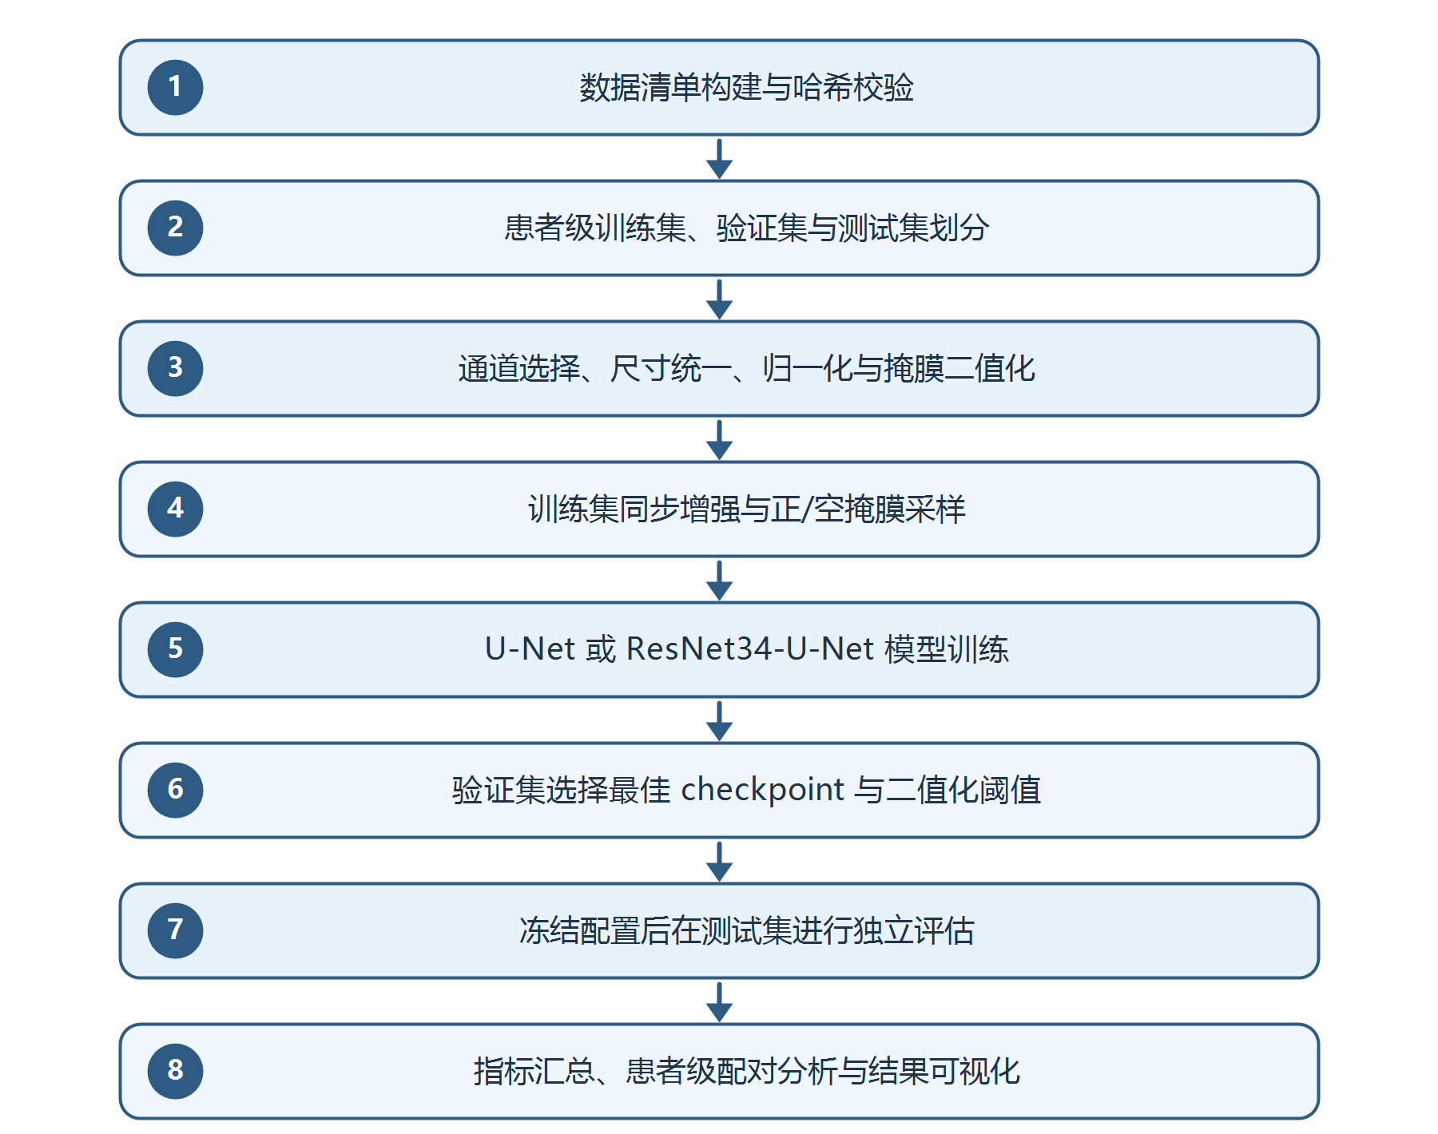
图 3-1 本文研究的总体流程

3.2 数据集与清洁清单
当前主实验使用仓库中的 DATASET/kaggle_3m，具体来源名称和许可证信息应在正式稿中依据原始下载页面核对。
项目 | 当前已核实内容
患者数 | 104
切片数 | 3,629
训练/验证/测试切片 | 2,619 / 485 / 525
训练/验证/测试患者 | 85 / 9 / 10
正掩膜切片 | 训练 935、验证 167、测试 173
空掩膜切片 | 训练 1,684、验证 318、测试 352
当前 tumor_type | 清单中均为 LGG
任务类型 | 单通道输出的二值病灶分割
清洁规则 | 排除灰度等价患者，并保留清单、文件哈希和分组信息

这里的“正掩膜切片”表示掩膜中存在前景，不等同于患者数量，也不表示肿瘤类别数量。

3.3 数据划分与泄漏控制
固定清单使用约 70%/15%/15% 的切片比例，但分配单位为患者：同一 group_id 的切片不会跨越训练、验证和测试。所有模型和三个训练随机种子复用同一清单，以减少模型比较中的划分差异。当前仍然只有单一来源数据和 10 名测试患者，因此结果的外部泛化能力尚未得到验证。

3.4 图像与掩膜预处理
根据当前配置：
- 输入统一为 256×256；
- 训练时使用固定 mean=0.5、std=0.5 归一化；
- 掩膜使用最近邻缩放，并按 mask >= 128 转成 {0,1}；
- 根据数据集 README，图像以三通道形式存储。对于具有三种序列的 101 例，通道顺序为增强前 MRI、FLAIR 和增强后 MRI；缺失的增强前或增强后序列由 FLAIR 填充。本文 E0、E2-B 使用代码提取的绿色通道作为单通道 FLAIR 输入；E1-A、M0-AB、M4 系列使用完整的 rgb_multimodal 三通道输入；
- 训练集可启用正掩膜采样和空掩膜平衡；验证集、测试集不使用随机增强；
- 轻量增强当前包括水平翻转概率 0.5 和最大 ±5° 旋转，图像与掩膜同步变换。

3.5 模型结构
本文比较普通 U-Net 与 ResNet34-U-Net 两类二维编码器—解码器模型。普通 U-Net 采用双卷积模块逐级提取特征；ResNet34-U-Net 使用 ResNet34 形成编码特征金字塔，并通过跳跃连接将不同尺度的编码特征传递给解码器。
两类模型均输出单通道病灶概率图，可接收单通道 FLAIR 或三通道输入。为区分输入、增强、编码器结构和预训练的影响，具体模型配置与对照关系统一放在第 4.3 节说明。

3.6 损失函数与训练策略
当前八种配置共享以下主要训练设置：
- 损失：0.5 × BCEWithLogits + 0.5 × Positive Dice；
- 优化器：AdamW，学习率 3×10^-4，权重衰减 1×10^-4；
- 最多 150 个 epoch；验证指标停滞时使用 Reduce-on-Plateau；
- 早停耐心值 30，梯度裁剪范数 1.0；
- 可用 CUDA 时启用 AMP；配置要求确定性训练；
- 每个随机种子只在验证集选择最佳 checkpoint，冻结后再评估测试集；
- 默认二值化阈值为 0.5，主选择指标为 Positive Macro IoU。

3.7 评价指标
为定量评价模型的脑肿瘤分割性能，本文将模型输出的概率图按照阈值 0.5 转换为二值预测掩膜。设真正例、假正例、假负例和真负例分别为 TP、FP、FN 和 TN。考虑到测试集中同时包含肿瘤阳性切片和空掩膜切片，本文以阳性切片宏平均交并比（Positive Macro IoU）作为主要评价指标，并同时报告阳性切片宏平均 Dice、Micro IoU、Micro Dice、Precision、Recall、Specificity、Accuracy 和空切片误报率。
单张切片的交并比和 Dice 系数分别定义为：
IoU_i = TP_i / (TP_i + FP_i + FN_i)
Dice_i = 2TP_i / (2TP_i + FP_i + FN_i)
设测试集中真实掩膜包含前景的切片集合为 S+，其切片数为 N+，则 Positive Macro IoU 和 Positive Macro Dice 分别为所有阳性切片 IoU 与 Dice 的算术平均值。上述两个指标仅对真实掩膜中存在肿瘤区域的切片进行等权汇总，可降低空掩膜切片对总体结果的影响，并避免大病灶因像素数量较多而完全主导评价结果。因此，本文将 Positive Macro IoU 作为模型选择和主要模型比较指标。
Micro 指标首先对测试集中全部切片的混淆矩阵像素数进行累加，再计算相应指标，其定义如下：
Micro IoU = ΣTP / (ΣTP + ΣFP + ΣFN)
Micro Dice = 2ΣTP / (2ΣTP + ΣFP + ΣFN)
Precision = ΣTP / (ΣTP + ΣFP)，Recall = ΣTP / (ΣTP + ΣFN)
Specificity = ΣTN / (ΣTN + ΣFP)，Accuracy = (ΣTP + ΣTN) / (ΣTP + ΣTN + ΣFP + ΣFN)
其中，Precision 反映预测为肿瘤的像素中实际为肿瘤的比例；Recall 反映真实肿瘤像素被正确识别的比例；Specificity 反映背景像素被正确识别的能力；Accuracy 表示全部像素中预测正确的比例。由于脑肿瘤区域在图像中所占比例较小，Specificity 和 Accuracy 容易受到大量背景像素影响，因此本文不单独依据这两个指标判断模型优劣。
为评价模型在无肿瘤切片上的误检情况，本文将空切片误报率定义为真实掩膜为空但预测掩膜中出现前景的切片数占全部真实空掩膜切片数的比例。除空切片误报率外，其余指标均为数值越大表示性能越好；空切片误报率越低越好。对于三个训练随机种子的重复实验，本文报告各指标的均值和样本标准差，即“均值±标准差”。模型检查点仅依据验证集 Positive Macro IoU 选择，测试集不参与模型选择或超参数调整。由于当前程序未实现可靠的 Hausdorff 距离计算，本文不报告 HD 或 HD95 指标。

4 实验设计

4.1 实验环境
本文实验在 Windows 64 位操作系统平台上完成，系统内核版本为 10.0.26200。实验设备搭载 Intel(R) Core(TM) i9-14900HX 处理器、32 GB 内存和 NVIDIA GeForce RTX 5060 Laptop GPU，显存容量为 8 GB，实验记录对应的 NVIDIA 驱动版本为 596.11。软件环境采用 Anaconda 管理的 Python 3.11.15，深度学习框架为 PyTorch 2.11.0，配套 torchvision 版本为 0.26.0，PyTorch 使用 CUDA 12.8 运行时和 cuDNN 9.19.0。主要依赖库包括 NumPy 2.4.4、Pillow 12.2.0、PyYAML 6.0.3、Matplotlib 3.11.0 和 tqdm 4.69.0。模型训练采用 GPU 加速，并启用自动混合精度计算。具体实验环境见表 4-1。
表 4-1 实验环境配置
类别 | 实验配置
操作系统 | Windows 64 位操作系统，内核版本 10.0.26200
处理器 | Intel(R) Core(TM) i9-14900HX
内存 | 32 GB
图形处理器 | NVIDIA GeForce RTX 5060 Laptop GPU（8 GB 显存）
NVIDIA 驱动 | 596.11
Python | 3.11.15（Anaconda）
深度学习框架 | PyTorch 2.11.0+cu128；torchvision 0.26.0+cu128
GPU 运行环境 | CUDA 12.8；cuDNN 9.19.0
主要依赖库 | NumPy 2.4.4；Pillow 12.2.0；PyYAML 6.0.3；Matplotlib 3.11.0；tqdm 4.69.0

4.2 数据统计与划分表
将第 3.2 节表格扩展为论文表格，增加各 split 的患者数、切片数、正掩膜数、空掩膜数和比例，并明确这是患者级划分而非普通随机切片划分。

4.3 模型配置与对照设计
为分离三通道输入、轻量数据增强、ResNet34 编码器结构和 ImageNet 预训练的影响，本文设置八种实验配置，并在相同数据清单与训练协议下进行严格配对比较。
配置 | 输入 | 主体结构 | 增强 | 预训练
E0 | 单通道 FLAIR | 普通 U-Net | 无 | 无
E1-A | 三通道 | 普通 U-Net | 无 | 无
E2-B | 单通道 FLAIR | 普通 U-Net | 轻量增强 | 无
M0-AB | 三通道 | 普通 U-Net | 轻量增强 | 无
M4-NP | 三通道 | ResNet34-U-Net | 轻量增强 | 无
M4-P−A | 单通道 FLAIR | ResNet34-U-Net | 轻量增强 | ImageNet
M4-P−B | 三通道 | ResNet34-U-Net | 无 | ImageNet
M4-P | 三通道 | ResNet34-U-Net | 轻量增强 | ImageNet
其中，A 表示三通道输入，B 表示轻量增强，C 表示 ResNet34 结构，D 表示 ImageNet 预训练。组件贡献仅依据严格配对结果讨论，不能因完整模型得分最高而将每个组件都解释为确定有效。

4.4 多随机种子实验
所有八种配置使用相同清单，训练随机种子为 42、123 和 2026。结果报告均值和样本标准差，不从三个种子中挑选最高一次作为最终结果。

4.5 模型对比结果（当前已有数据）
模型 | Test Positive Macro IoU | Test Positive Dice | Test Micro IoU | Precision | Recall | 空切片误报率
E0 | 0.6535 ± 0.0164 | 0.7342 ± 0.0147 | 0.6820 ± 0.0228 | 0.8892 ± 0.0295 | 0.7453 ± 0.0152 | 15.81% ± 6.20%
E1-A | 0.6629 ± 0.0287 | 0.7410 ± 0.0343 | 0.6914 ± 0.0044 | 0.8683 ± 0.0338 | 0.7739 ± 0.0307 | 14.20% ± 5.87%
E2-B | 0.7106 ± 0.0072 | 0.7962 ± 0.0074 | 0.7326 ± 0.0491 | 0.8793 ± 0.0830 | 0.8167 ± 0.0167 | 14.49% ± 14.60%
M0-AB | 0.6961 ± 0.0568 | 0.7804 ± 0.0504 | 0.6466 ± 0.1214 | 0.7673 ± 0.1109 | 0.7976 ± 0.0850 | 22.16% ± 12.64%
M4-NP | 0.7597 ± 0.0013 | 0.8356 ± 0.0053 | 0.7969 ± 0.0254 | 0.8869 ± 0.0201 | 0.8868 ± 0.0149 | 12.03% ± 1.46%
M4-P−A | 0.7622 ± 0.0282 | 0.8402 ± 0.0280 | 0.8004 ± 0.0120 | 0.9263 ± 0.0089 | 0.8550 ± 0.0189 | 11.17% ± 6.57%
M4-P−B | 0.7567 ± 0.0144 | 0.8357 ± 0.0110 | 0.7763 ± 0.0457 | 0.8708 ± 0.0368 | 0.8765 ± 0.0221 | 18.94% ± 8.97%
M4-P | 0.7664 ± 0.0086 | 0.8425 ± 0.0101 | 0.7926 ± 0.0153 | 0.8710 ± 0.0058 | 0.8983 ± 0.0239 | 18.18% ± 2.22%

4.6 组件消融结果（当前已有数据）
组件 | 严格配对比较 | Positive Macro IoU 差值（均值 ± SD） | 患者级平均差值 | 患者级 bootstrap 95% CI
完整方案 | M4-P − E0 | +0.1129 ± 0.0249 | +0.1053 | [+0.0181, +0.2335]
三通道输入 A | M4-P − M4-P−A | +0.0041 ± 0.0366 | +0.0027 | [-0.0112, +0.0221]
轻量增强 B | M4-P − M4-P−B | +0.0096 ± 0.0148 | +0.0112 | [-0.0091, +0.0357]
ResNet34 结构 C | M4-NP − M0-AB | +0.0637 ± 0.0579 | +0.0673 | [+0.0331, +0.1071]
ImageNet 预训练 D | M4-P − M4-NP | +0.0066 ± 0.0075 | +0.0001 | [-0.0224, +0.0258]

可写入讨论的谨慎结论是：完整方案相对 E0 的提升在三个训练种子中方向一致，ResNet34 结构的配对提升也在三个种子中为正；三通道输入、轻量增强和 ImageNet 预训练的平均差值虽为正，但区间跨越 0 或种子方向不完全一致，暂不宜写成稳定、独立的确定性贡献。

4.7 可视化与误差分析

为直观分析模型的分割行为，本文选取 M4-P 在随机种子 42 下的测试结果进行定性可视化。每个样本依次展示原始 MRI、真实掩膜、阈值为 0.5 时的预测掩膜以及误差叠加图；叠加图中绿色、红色和黄色分别表示真正例（TP）、假正例（FP）和假负例（FN）区域。样本依据逐切片 IoU、Precision、Recall 及 TP/FP/FN 像素数客观筛选，覆盖高质量分割、过分割、欠分割、完全漏检和空切片误报，而非仅展示最优案例。定性图用于解释定量指标，不替代患者级统计分析。

（1）不同模型的训练与验证曲线

为比较不同模型的收敛过程与训练稳定性，本文汇总八种实验配置在随机种子42、123和2026下的训练记录，并绘制训练集与验证集 Positive Macro IoU、训练损失和验证损失曲线，如图4-1所示。各曲线表示三个随机种子在共同训练轮次上的均值，阴影表示样本标准差。由于各模型采用早停策略，曲线仅绘制到三个随机种子均具有记录的最后一个 epoch，因此不同模型的曲线长度并不表示预先设定的最大训练轮数不同。

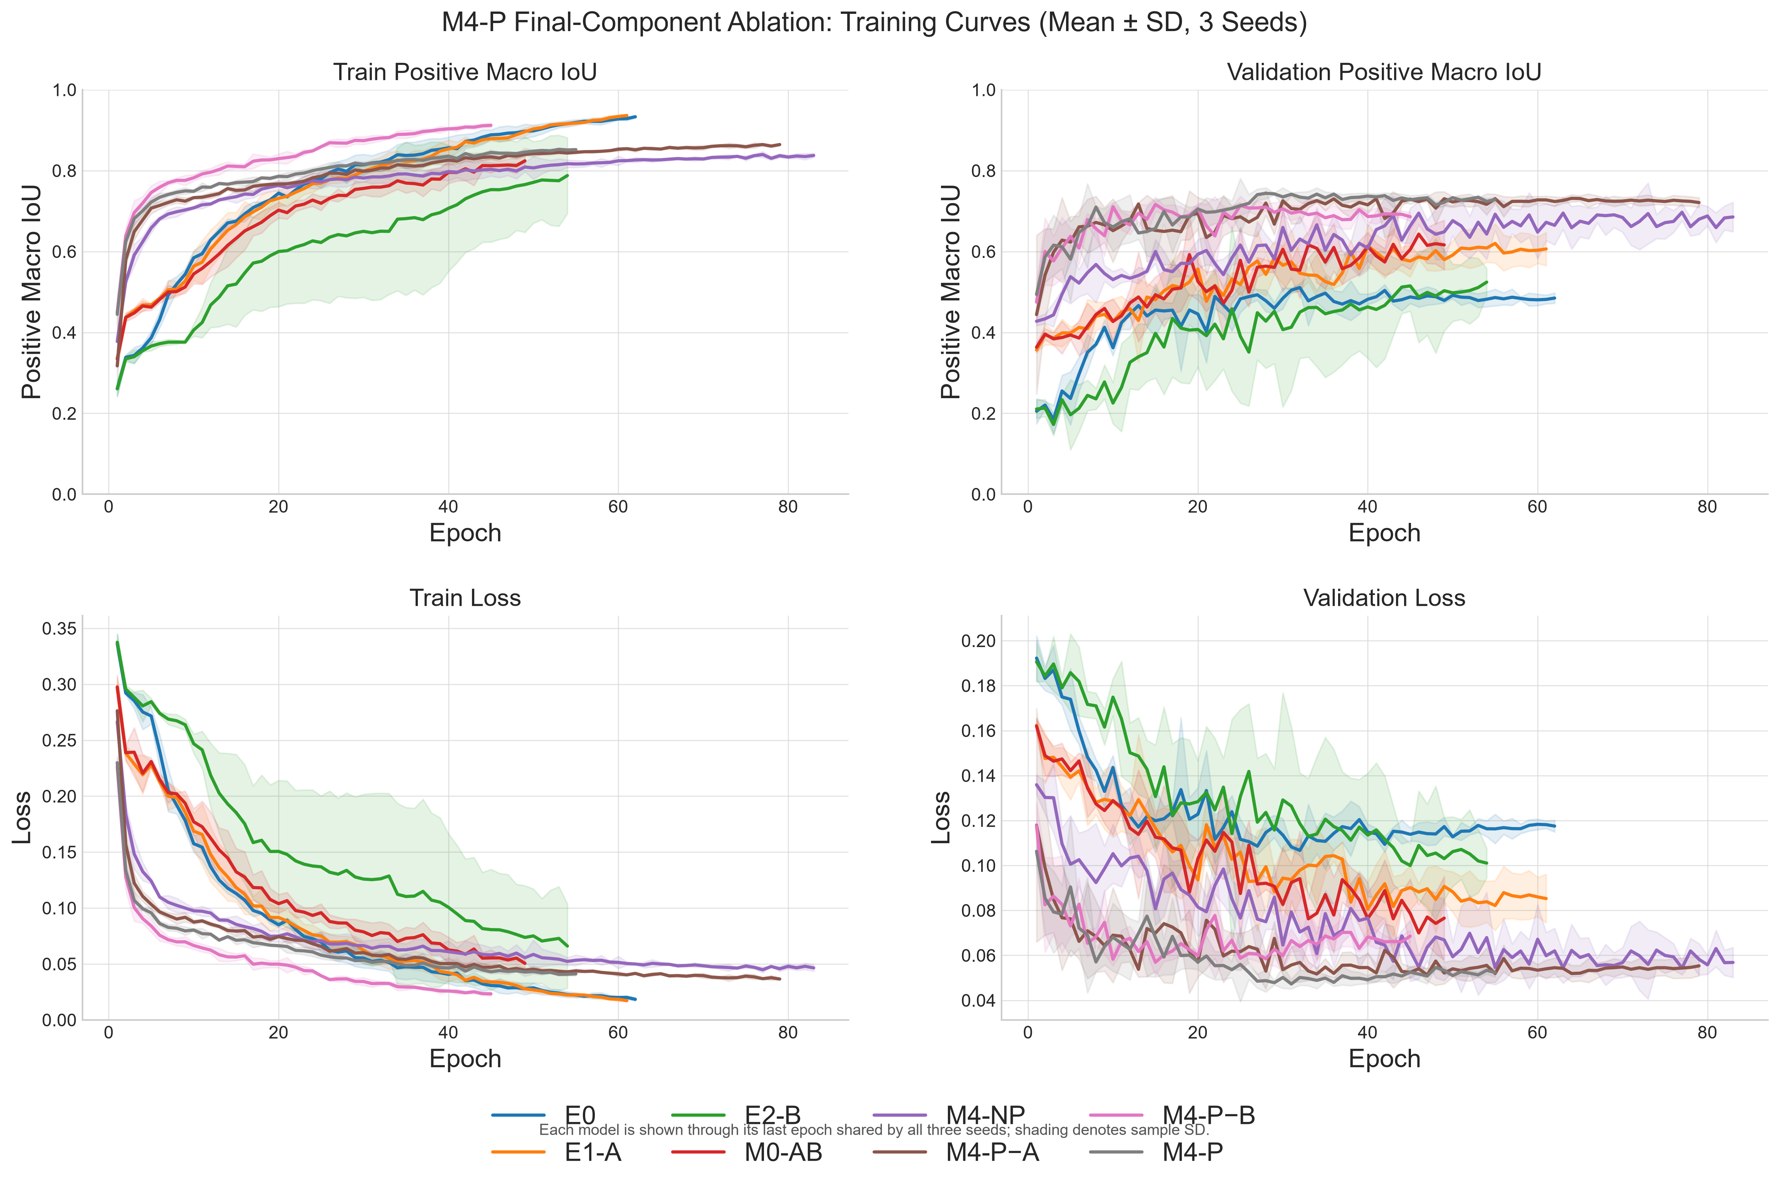

图 4-1 八种模型的训练与验证曲线（三个随机种子的均值±样本标准差）

从验证集曲线可以看出，M4-P、M4-P−A、M4-P−B和M4-NP在训练早期即达到较高的 Positive Macro IoU，随后主要表现为小幅波动。M4-P三个随机种子的最佳验证 Positive Macro IoU为0.7547±0.0058，对应最佳epoch分别为25、25和34，表明完整模型能够在较早阶段达到相对稳定的验证性能。M4-P−A的最佳验证指标为0.7413±0.0007，跨种子波动最小；M4-NP和M4-P−B分别为0.7278±0.0272和0.7303±0.0046。上述现象说明ResNet34系列整体收敛较快，但预训练、输入方式和数据增强对不同随机种子的影响并不完全一致。

普通U-Net相关配置的收敛差异更明显。E0虽然训练集IoU持续升高、训练损失持续下降，但最佳训练指标与最佳验证指标的平均差距约为0.3120，明显大于M4-P的0.0573，提示E0存在更突出的训练—验证泛化差距。E2-B的最佳epoch分别为48、24和111，且曲线阴影较宽，反映其收敛速度对随机初始化较为敏感。M0-AB的平均训练—验证差距约为0.0544，与M4-P接近，说明三通道输入与轻量增强的组合有助于缩小该差距，但其最佳验证指标仍低于ResNet34系列。

训练损失整体下降而验证损失在中后期趋于平台或出现波动，说明继续降低训练误差不一定带来验证性能提升。因此，本文使用验证集 Positive Macro IoU选择最佳检查点，并配合早停策略，而不使用最后一个epoch作为最终模型。需要指出的是，图中均值和标准差仅描述三个训练随机种子下的优化波动，不能替代基于独立患者样本的统计推断；模型优劣仍应结合固定测试集结果、患者级配对分析及后续外部验证综合判断。

（2）典型分割结果与边界误差

如图 4-2(a) 所示，样本 TCGA_DU_5872_19950223__slice_45 的预测区域与真实病灶高度重合，IoU、Precision 和 Recall 分别为 0.9658、0.9801 和 0.9851，仅在病灶边缘存在少量 FP 与 FN 像素，说明模型能够较准确地恢复边界清晰、面积较大的病灶。图 4-2(b) 展示显著过分割样本 TCGA_DU_6408_19860521__slice_22：模型保留了 0.7652 的 Recall，但在真实小病灶周围产生多个离散假阳性区域，FP 达 877 像素，Precision 降至 0.1671，IoU 仅为 0.1590。图 4-2(c) 为欠分割样本 TCGA_HT_7616_19940813__slice_15，其 Precision 为 0.9908，但 Recall 仅为 0.3106；预测几乎未扩展到病灶的大部分区域，共有 959 个 FN 像素。上述案例表明，相近或较高的单项 Precision/Recall 可能对应完全不同的空间错误模式，因此需要结合 IoU、混淆像素数和叠加图共同判断。

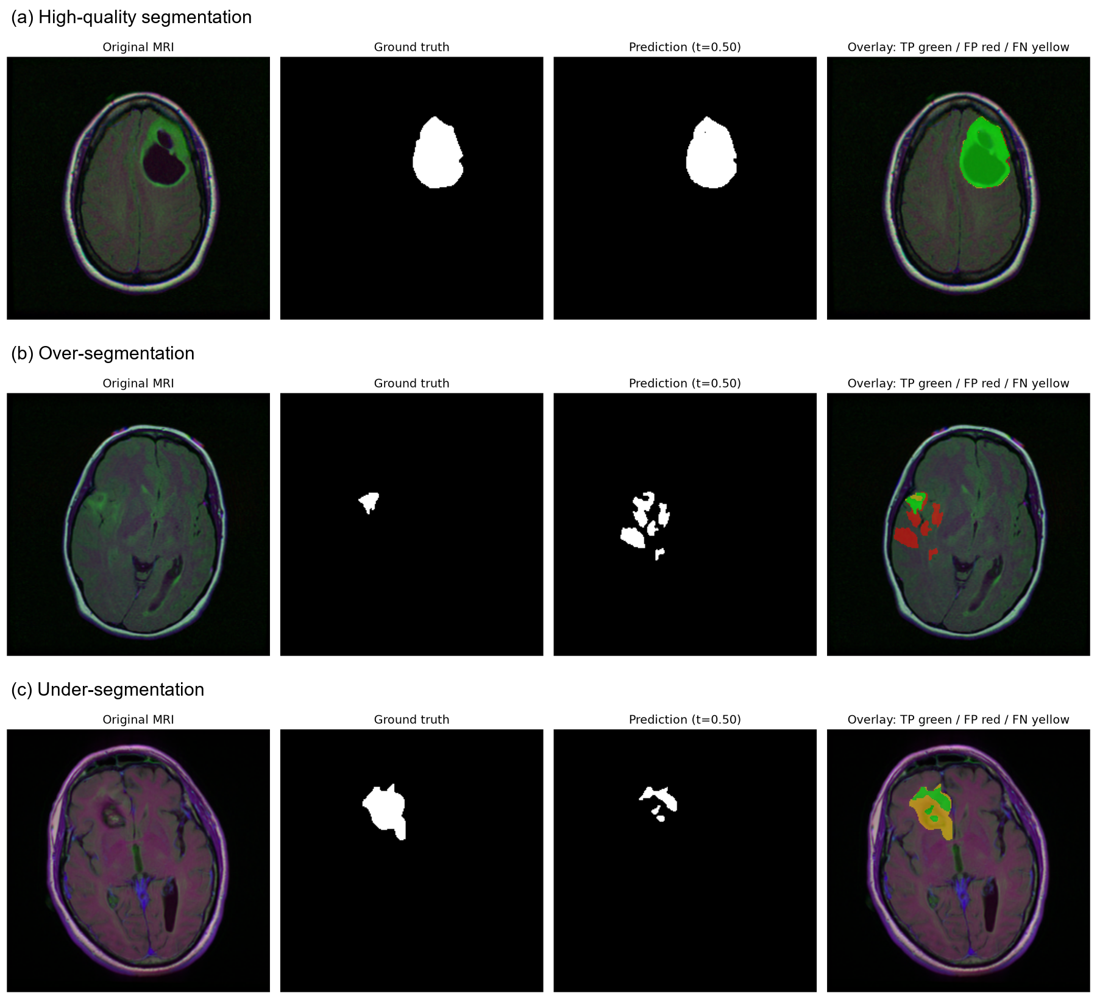

图 4-2 M4-P 的典型分割与边界误差：（a）高质量分割；（b）过分割；（c）欠分割。每行从左至右为原始 MRI、真实掩膜、预测掩膜和 TP/FP/FN 叠加图。

（3）小病灶漏检与空切片误报

图 4-3(a) 展示完全漏检样本 TCGA_HT_7881_19981015__slice_23。该切片真实病灶包含 265 个像素，但模型未预测出任何前景，IoU 和 Recall 均为 0。在种子 42 的 173 张阳性测试切片中，共有 3 张出现完全漏检。进一步按真实病灶面积将阳性切片分为四个近似等量组后，最小病灶组包含 43 张切片，病灶面积为 37～790 像素，其平均 IoU 和平均 Recall 分别为 0.5782 和 0.7369；3张完全漏检切片全部位于该组。相比之下，其余三个面积组的平均 IoU 分别为 0.7784、0.8834 和 0.8593。该描述性结果提示，小病灶和位于病灶边缘层面的切片是当前模型的主要薄弱环节，但由于切片来自同一患者且未进行专门的显著性检验，不能将面积差异解释为严格的因果关系。

图 4-3(b) 展示空切片误报样本 TCGA_FG_8189_20030516__slice_51。其真实掩膜为空，但模型将 4584 个像素判定为肿瘤，占整张 256×256 图像的约 7.0%，说明模型可能将正常组织的局部高信号或强度异常误识别为病灶。种子 42 的 352 张空切片中有 55 张出现至少一个假阳性像素，空切片误报率为 15.63%。虽然该次运行的空切片平均预测前景比例仅为 0.0906%，少数严重误报仍会显著影响实际使用的可靠性，因此不能仅依据整体 Accuracy 或 Specificity 较高就认为背景误检问题已经解决。

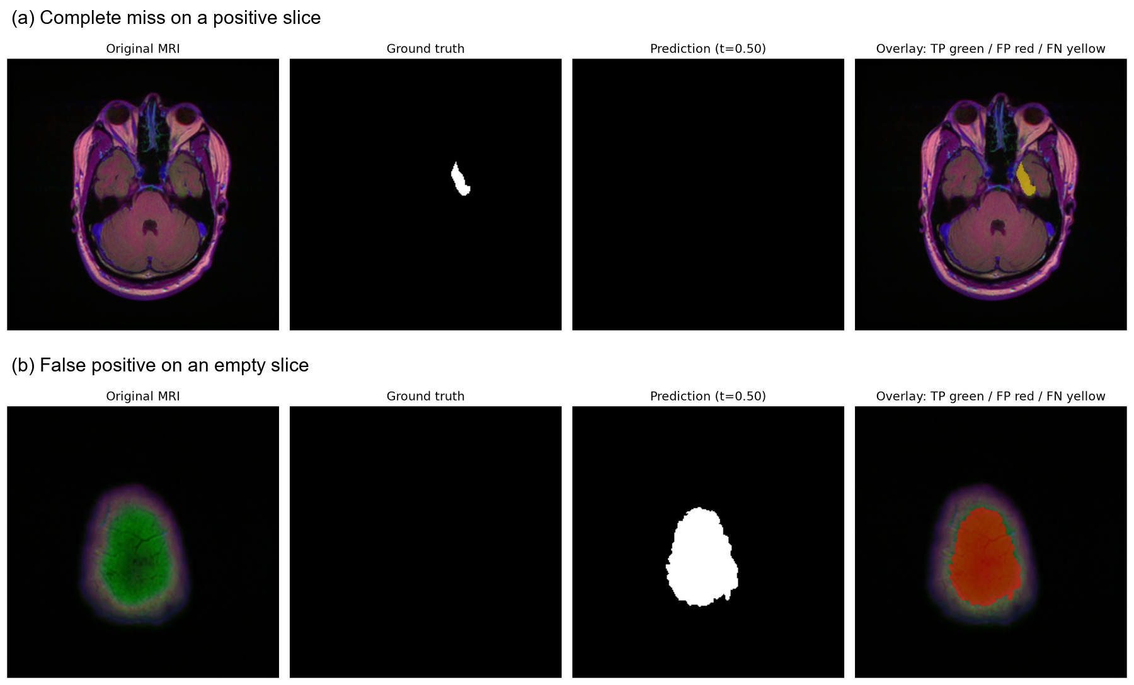

图 4-3 M4-P 的漏检与空切片误报：（a）阳性切片完全漏检；（b）真实空掩膜切片发生大面积假阳性。

（4）同一切片上的模型对比

为避免仅依据总体均值解释模型差异，图 4-4 对 E0 基线与 M4-P 在相同测试切片上的输出进行比较。在案例 1（TCGA_DU_5872_19950223__slice_45）中，E0 仅覆盖病灶的一小部分，IoU 为 0.1259，而 M4-P 的 IoU 达到 0.9658，说明完整方案在该样本上明显改善了病灶覆盖和边界一致性。然而，在案例 2（TCGA_DU_6408_19860521__slice_22）中，E0 与 M4-P 的 Recall 均为 0.7652，但 M4-P 的 FP 像素由 192 增至 877，IoU 由 0.4171 降至 0.1590。该结果说明，M4-P 的总体平均性能更好并不意味着每个患者或每张切片都获得改善，模型增益具有明显的病例依赖性。

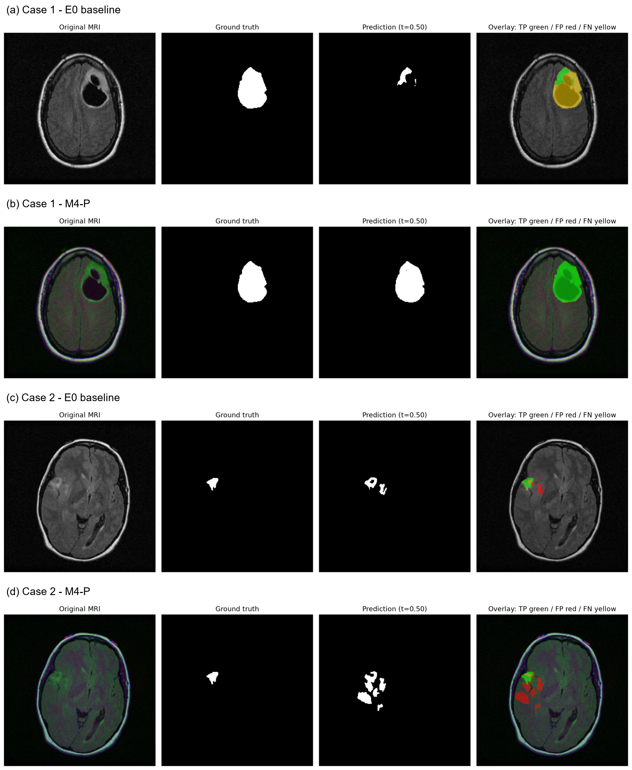

图 4-4 E0 与 M4-P 在同一测试切片上的定性比较。案例 1 中 M4-P 明显改善分割，案例 2 中 M4-P 产生更多假阳性区域。

（5）综合误差特征与改进方向

综合三个训练随机种子，M4-P 的 Positive Macro IoU 为 0.7664±0.0086，Positive Macro Dice 为 0.8425±0.0101，Micro Precision 和 Micro Recall 分别为 0.8710±0.0058 和 0.8983±0.0239；空切片误报率为 18.18%±2.22 个百分点。Recall 整体高于 Precision，结合过分割和空切片误报案例，说明当前模型在提高病灶覆盖率的同时仍存在背景区域误激活。另一方面，小病灶组较低的 IoU、三张完全漏检切片以及欠分割案例表明，模型对微小、低对比度或边缘层面的病灶仍不稳定。

根据上述误差模式，后续可从四个方面改进：第一，在训练阶段增加小病灶重采样、尺度敏感损失或困难样本挖掘，提高微小前景的梯度贡献；第二，引入连通域筛选、最小面积约束或基于验证集的阈值校准，抑制离散假阳性区域，但应同时评估是否导致小病灶被删除；第三，利用相邻切片或三维上下文约束预测的层间连续性，降低病灶起止层面的漏检；第四，按患者、病灶面积、图像质量和位置进行分层评价，并由影像科专家对边界合理性和临床可接受性进行盲法复核。当前结果仅说明模型在本数据集和固定测试清单上的典型行为，不构成外部泛化或临床可用性的证据。

5 结果与讨论

5.1 整体分割表现
在当前固定患者级测试集和三个训练随机种子下，M4-P 的 Positive Macro IoU 和 Positive Dice 均为八种配置中最高的报告均值。该结果支持“在本实验协议下，ResNet34-U-Net 完整方案表现较好”，但不支持“模型适用于所有医院、所有 MRI 序列”或“可以直接用于临床”。

5.2 不同组件的作用
对比结果表明，ResNet34 结构的配对提升比单独更换输入、加入轻量增强或使用 ImageNet 预训练更稳定。输入通道、增强和预训练的效果存在随机种子或患者差异，因此讨论时应报告均值、标准差和配对区间，而不是只报告最好的一次运行。

5.3 指标之间的权衡
M4-P 的 Recall 均值高于 E0，说明在当前测试集上其对正类像素的覆盖表现较好；但空切片误报率并非八种配置中最低，说明提高病灶覆盖率可能伴随背景误报。正文应同时报告 Positive 指标、Micro 指标和空切片误报率，避免只使用单一分数评价模型。

5.4 患者级不确定性
患者级配对分析只基于 10 名测试患者，bootstrap 区间主要用于描述不确定性，不应替代更大规模的独立验证。三个训练种子反映的是固定患者划分上的训练随机性，而不是新的患者样本。

5.5 局限性与伦理说明
- 当前实验来自单一数据来源，尚无外部医院或跨设备测试。
- 测试集只有 10 名患者，患者级结论的统计稳定性有限。
- 任务为 2D 切片级二值分割，不是 3D 体积重建，也不是多类别像素分割。
- 当前清单中的样本标签均为 LGG，不能据此推断其他肿瘤类型的性能。
- 尚未完成放射科医生盲评、临床工作流验证、校准和不确定性评估。
- 模型只能作为研究性辅助分析工具，不能替代临床诊断、治疗决策或医生复核。

6 结论与未来工作

6.1 结论（当前证据版）
本文构建了一个以 kaggle_3m 为数据来源、以患者级固定清单为基础的脑肿瘤 MRI 切片二值分割实验流程。通过三随机种子和严格组件配对实验，当前结果显示，M4-P（多通道输入、轻量增强、ResNet34 编码器和 ImageNet 预训练）在本测试集上的平均 Positive Macro IoU 为 0.7664 ± 0.0086，平均 Positive Dice 为 0.8425 ± 0.0101。与 E0 基线相比，完整方案的配对提升在三个训练种子中方向一致；ResNet34 结构也表现出较稳定的正向差值。三通道输入、轻量增强和 ImageNet 预训练的独立贡献仍存在不确定性。上述结论仅适用于当前清单、数据划分和训练协议。

6.2 未来工作
- 在保持患者级隔离的前提下增加独立来源和外部测试集。
- 核对并补全原始 MRI 序列、患者元数据和数据许可证信息。
- 引入 3D 体积建模、多序列融合、边界指标和概率校准。
- 增加患者级交叉验证，并预先规定模型选择和统计分析方案。
- 由临床专家进行盲法定性评价，分析模型在不同病灶大小、边界清晰度和图像质量下的可靠性。

参考文献
[1] GHADIMI D J, VAHDANI A M, KARIMI H, et al. Deep Learning-Based Techniques in Glioma Brain Tumor Segmentation Using Multi-Parametric MRI: A Review on Clinical Applications and Future Outlooks[J]. Journal of Magnetic Resonance Imaging, 2025, 61(3): 1094-1109. DOI: 10.1002/jmri.29543. PMID: 39074952.
[2] AHAMED M F, HOSSAIN M M, NAHIDUZZAMAN M, et al. A review on brain tumor segmentation based on deep learning methods with federated learning techniques[J]. Computerized Medical Imaging and Graphics, 2023, 110: 102313. DOI: 10.1016/j.compmedimag.2023.102313. PMID: 38011781.
[3] ABIDIN Z U, NAQVI R A, HAIDER A, et al. Recent deep learning-based brain tumor segmentation models using multi-modality magnetic resonance imaging: a prospective survey[J]. Frontiers in Bioengineering and Biotechnology, 2024, 12: 1392807. DOI: 10.3389/fbioe.2024.1392807. PMID: 39104626.
[4] WANG T W, HSU M S, LEE W K, et al. Brain metastasis tumor segmentation and detection using deep learning algorithms: A systematic review and meta-analysis[J]. Radiotherapy and Oncology, 2024, 190: 110007. DOI: 10.1016/j.radonc.2023.110007. PMID: 37967585.
[5] LI P, LI Z, WANG Z, et al. mResU-Net: multi-scale residual U-Net-based brain tumor segmentation from multimodal MRI[J]. Medical and Biological Engineering and Computing, 2024, 62(3): 641-651. DOI: 10.1007/s11517-023-02965-1. PMID: 37981627.
[6] POURMAHBOUBI A, ARSALANI SAEED N, TABRIZCHI H. A brain tumor segmentation enhancement in MRI images using U-Net and transfer learning[J]. BMC Medical Imaging, 2025, 25(1): 307. DOI: 10.1186/s12880-025-01837-4. PMID: 40745592.
[7] BERKLEY A, SAUERESSIG C, SHUKLA U, et al. Clinical capability of modern brain tumor segmentation models[J]. Medical Physics, 2023, 50(8): 4943-4959. DOI: 10.1002/mp.16321. PMID: 36847185.
[8] LEE H T, CHEON H R, LEE S H, et al. Risk of data leakage in estimating the diagnostic performance of a deep-learning-based computer-aided system for psychiatric disorders[J]. Scientific Reports, 2023, 13(1): 16633. DOI: 10.1038/s41598-023-43542-8. PMID: 37789047.
[9] KHAN M K H, GUO W, LIU J, et al. Machine learning and deep learning for brain tumor MRI image segmentation[J]. Experimental Biology and Medicine, 2023, 248(21): 1974-1992. DOI: 10.1177/15353702231214259. PMID: 38102956.
[10] HOEBEL K V, BRIDGE C P, AHMED S, et al. Expert-centered Evaluation of Deep Learning Algorithms for Brain Tumor Segmentation[J]. Radiology: Artificial Intelligence, 2024, 6(1): e220231. DOI: 10.1148/ryai.220231. PMID: 38197800.
[11] VERMA A, YADAV A K. Brain tumor segmentation with deep learning: Current approaches and future perspectives[J]. Journal of Neuroscience Methods, 2025, 418: 110424. DOI: 10.1016/j.jneumeth.2025.110424. PMID: 40122469.
[12] HADDADI AVVAL A, BANERJEE S, ZIELKE J, et al. Applications of artificial intelligence and advanced imaging in pediatric diffuse midline glioma[J]. Neuro-Oncology, 2025, 27(6): 1419-1433. DOI: 10.1093/neuonc/noaf058. PMID: 40037540.
[13] FENG X, GHIMIRE K, KIM D D, et al. Brain Tumor Segmentation for Multi-Modal MRI with Missing Information[J]. Journal of Digital Imaging, 2023, 36(5): 2075-2087. DOI: 10.1007/s10278-023-00860-7. PMID: 37340197.
[14] AHSAN R, SHAHZADI I, NAJEEB F, et al. Brain tumor detection and segmentation using deep learning[J]. MAGMA, 2025, 38(1): 13-22. DOI: 10.1007/s10334-024-01203-5. PMID: 39231857.
[15] ZHANG Y, HAN Y, ZHANG J. MAU-Net: Mixed attention U-Net for MRI brain tumor segmentation[J]. Mathematical Biosciences and Engineering, 2023, 20(12): 20510-20527. DOI: 10.3934/mbe.2023907. PMID: 38124563.

需要在成稿前补齐的材料清单
- 数据集原始来源、许可证和 MRI 通道含义；
- 训练环境的完整依赖版本、CPU 和内存；
- 训练/验证/测试的患者数和切片数最终表格；
- 训练曲线、验证曲线、模型结构图和数据流程图；
- 典型正确、过分割、欠分割和空切片误报样本；
- 参考文献及正文引用位置；
- 所有结果表与最终 runs/ 文件、manifest 哈希的一致性复核；
- 外部验证或明确说明暂未完成，避免写成临床泛化结论。

